Üçüncülük Ödülü 'Ağırlıksız Gülle''

Gürcan USALAN
Niğde Ünv. - Elektrik Elektronik Mühendisliği
usln@mynet.com

Proje Adı: Ağırlıksız Gülle

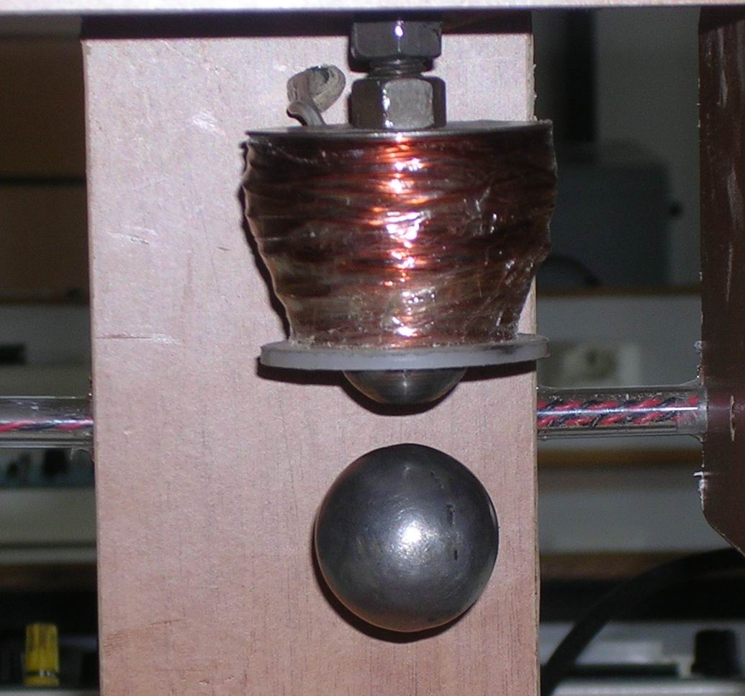
Kontrollü elektromanyetik alanının bir uygulaması olarak ağırlıksız güllenin endüstride her hangi bir uygulaması olmamasına rağmen, kontrol anlamında iyi bir uygulamadır. Günümüzde en basit uygulama alanlarından en karmaşık endüstriyel tesis uygulamalarına kadar, her yerde yaygın olarak kullanılan otomatik kontrol sistemleri, temelde tüm fiziksel ve kimyasal değişkenlerin insan gücüne bağlı olmaksızın denetlenmesi ve kontrol altında tutulması amacına hizmet eder. Bu çalışmadaki asıl amaç, ferromanyetik özelliğe sahip olan güllenin yerçekimi, malzemenin kütlesi ve herhangi bir malzemeye etkiyen kuvvete karşı bobin tarafından oluşturulan kontrollü kuvvetle, malzemeyi bobinle eşmerkezli olarak belirli bir mesafede tutmaktır.
Şekil 1. de görüldüğü gibi bobine enerji verildiğinde demir çekirdek üzerine sarılmış olan bobinde, bir manyetik alan oluşur. Oluşan manyetik alan çizgileri, dış taraftakilere göre demir çekirdek üzerinde daha yoğundur. Bu yoğunluktan dolayı bobinin alt kısmına bırakılan gülle bobin eşmerkezine doğru çekilir. Bobinde oluşturulan manyetik alan, herhangi bir kontrol sistemi tarafından kontrol edilmediği sürece gülle, bobin çekirdeğine doğru ilerler ve demir çekirdeğe yapışır. Bu durumun önlenmesi için, bobinin enerjisi güllenin konumuna göre değişmesi gerekir, yani malzeme bobin çekirdeğine yapışmadan, bobinin enerjisi kesilmeli, malzeme düşme eğiliminde iken bobin tekrar enerjilenmelidir. Bobin enerjisinin kontrolü için cismin seviyesini algılayan bir sensöre ve sensörlerden gelen bilgileri yorumlayacak bir kontrol sistemi tasarlanmalıdır. Bu sistem sensörler, op-amplar ve transistör kullanarak bir PD (proportional-derivative) kontrol devresi tasarlanmıştır.

Algılama elemanları olarak;
- Fototransistörler,
- IR ışın kaynakları,
- OP-Amp (İşlemsel Yükselteçler ) Kullanılmıştır.

Ağırlıksız gülle yer çekimi ve diğer fiziksel etkiler yok ederek çalışma başarı ile tamamlanmıştır. İçi boş 15,5 gr’lık gülleyi dengede tutarken bobin ile gülle arasındaki uzaklık yaklaşık 1,5 cm kadardır. Daha ağır olan içi dolu 48 gr’lık gülleyi ise bobinin üzerindeki vida yardım ve bobin gülle arası uzaklığını ayarlanmak sureti ile yaklaşık 0,5cm de askıda tutulabildi. Boşta (cisim yokken) bobin de maksimum güçte kaldırma mesafesi 2cm kadardır. Daha ağır cisimlerin dengede tutulabilmesi için daha çok sarımlı bir bobine ve daha fazla akıma ihtiyaç vardır. Gülle ile bobin arası mesafesi güllenin ağırlığı ile ters orantılıdır; yani gülle ağırlığı arttıkça aradaki mesafede kısalır. Sistem çalıştırdıktan sonra güllenin askıda tutulması için gülle optodedektör seviyesine kadar getirilir, platformun solunda yer alan potansiyometre ile ayarlanarak güllenin askıda kalması sağlanır.

